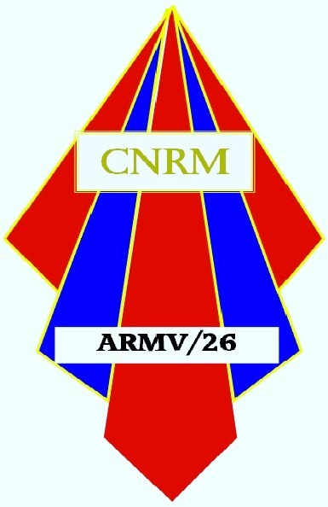

ASSOCIATION DES RETRAITES MILITAIRES
DES ANCIENS MILITAIRES ET DES VEUVES DE MILITAIRES
DE LA DROME
Affiliée à la Fédération nationale André Maginot sous le titre groupement N°101/26
Blog : armv26.canalblog.com Siège social e-mail : armv26@orange.fr
7, rue Bouverie
26200 MONTELIMAR
Tel. 04 75 01 00 51

SAINT MARTIN LE COLONEL

A Montélimar le 23 décembre 2015

Madame, Monsieur, Cher(e) adhérent(e)

Arrivant au terme de cette année 2015 et suite aux différentes réunions du Conseil d’Administration, je tenais à vous informer sur les futures activités 2016 de notre association l’ARMV/26.Tout d’abord, afin de resserrer les liens entre adhérents et faire connaissance avec d’autres, nous vous proposons de nous retrouver le samedi 06 février 2016 à 14h30 au sein de l’Espace St Martin (ancienne caserne) à Montélimar autour de la galette des rois.

Afin de pouvoir cerner au plus près les effectifs participants, les inscriptions devront parvenir au siège 7 rue Bouverie avant le vendredi 29 janvier 2016 (par courrier ou e-mail).
La journée familiale, quant à elle, se déroulera, non plus à Puygiron comme les années précédentes, mais dans un autre lieu à Allan, dans un cadre tout aussi magnifique; date à retenir le jeudi 05 mai 2016, nous vous y attendons nombreux.
Le loto 2016 ou 2017 se fera si nous pouvons l’organiser avec la section des Médaillés Militaires de Montélimar.
Le voyage annuel est en suspens, tout dépendra d’un voyage organisé par le Comité de Coordination des Associations Patriotiques de Montélimar.

Le montant des cotisations restera encore stable pour cette année (22 € pour les adhérents-17,50 € pour les veuves). Le règlement doit être effectué avant le 01 juin 2016 conformément aux statuts du 16 septembre 2015. Les cotisations peuvent être réglées au siège sis 7 rue Bouverie à Montélimar les mercredi et samedi de 09h30 à 12h00 ; munissez-vous de votre carte d’adhérent. Pour les adhérents(es) désirant régler leur cotisation par correspondance, il vous est demandé de joindre un chèque, votre carte d’adhérent et une enveloppe timbrée à votre adresse en retour de courrier (chèque à l’ordre de ARMV/26).

Le Conseil d’Administration et moi-même avons conscience des éventuels problèmes et difficultés que vous rencontrez. L’âge étant, la santé pour certains n’est plus à son apogée ; pour d’autres, la période de crise financière et d’insécurité que nous traversons tous actuellement génèrent quelques réticences à s’associer à nos manifestations.
Après cette année quelque peu morose, je tenais, au nom de mon Conseil d’Administration à vous présenter ainsi qu’à vos familles et à vos proches nos meilleurs vœux de bonheur et de santé pour l’an 2016. Nous vous souhaitons également d’excellentes fêtes de fin d’année.
J’adresse mes vœux de prompt rétablissement à celles et ceux qui rencontrent actuellement des problèmes de santé.
Bien amicalement.

Le Président départemental de l’ARMV/26
Claude KINOSKY

BULLETIN REPONSE

Monsieur, Madame (1) NOM………………………………………PRENOM…………………..

* Participera (1)
* Ne participera pas (1) (1) = Rayer la mention inutile

à la galette des rois du 06 février 2016.
-Il (elle) sera accompagné(e) de …………….personne(s).

*Total participant (s) ……………

Nota : Ce bulletin-réponse est à renvoyer avant le 29 janvier 2016 à : ARMV/26 – 7 rue Bouverie

26200-Montélimar ou par e-mail à : armv26@orange.fr
…………………………………………………………………………………………………………….

